2016年毕业生就业质量年度报告



福建华南女子职业学院招生就业处
2016年12月
福建华南女子职业学院
2016年毕业生就业质量年度报告

福建华南女子职业学院是福州大学城唯一的一所民办高职院校。前身为创办于1908年的私立华南女子文理学院，是全国第一所具有国家承认学历教育招生资格的全日制民办女子普通高等学校，学制三年。
学院分为旗山校区和烟台山校区两个部分，占地230亩，建筑总面积8.1万平方米，教职员工200人，在校生 3800人。学院自复办以来，办学规模不断扩大，综合实力逐渐增强，实现了内涵式发展、跨越式发展。现有7个系部，下设学前教育、应用英语（少儿英语方向）、社会福利事业管理、食品营养与检测、食品营养与卫生、家政服务与管理、老年服务与管理、服装与服饰设计、鞋类设计与工艺、建筑室内设计、工程造价、数字媒体艺术设计、艺术设计、旅游管理、酒店管理、会展策划与管理、空中乘务、国际经济与贸易、商务英语（跨境电商方向）、商务经纪与代理、会计、公共事务管理（文秘与公关方向）22个专业。
学院始终坚持不以营利为目的，重视保持自身的办学特色与教学教育质量。 本着“培养一个好女子，造就一个小家庭，和谐一个大社会”的办学理念，学院传承“受当施”精神，围绕妇女、儿童、老年人群体优先设置与现代服务业相关的应用型专业，与福建产业结构调整转型升级相适应，培养生产、建设、管理、服务一线的高素质的行业、区域性技术技能型人才。2008年11月，学院以良好的成绩通过了教育部高职高专人才培养工作水平评估。2011年初，学院被确定为教育部非营利民办高校办学制度改革试点项目单位。2013年,学院完成事业单位法人登记。2015年,学院通过了第二轮高职高专人才培养工作评估。2016年，学院被评为首批“福建省家庭服务职业培训示范基地”。学院现有省级精品专业2个，省级示范专业2个，省级财政支持的实训基地1个，省级精品课程3门，省级教学名师1人，省级教学成果2项。
学院曾获得 “中国民办教育创新与发展贡献奖”、“全国先进民间组织”、“全国五四红旗团支部”、第十一届、第十二届 “福建省文明学校”、福建省先进基层党组织等荣誉称号。学院理事长陈钟英、校教学督导马秀发被评为“福建省杰出人民教师”。学院外籍教师Betts获得“国家友谊奖”、5位外籍教师获得“福建省友谊奖”。
学院创办以来，得到省市政府的大力支持，习近平、贾庆林、贺国强、李岚清、陈慕华、雷洁琼、陈明义、汪毅夫等国家和省领导都曾来院视察、指导工作。习近平总书记还留下了“巾帼不逊须眉，华南女杰辈出”的题词。
办学理念：
培养一个好女子，造就一个小家庭，和谐一个大社会

办学宗旨：
传承“受当施”精神，育成健全人格
培养职业女性，服务经济社会发展
办学定位：
遵循女性成长成才规律，开展服务民生的职业教育。与福建产业结构调整转型升级相适应，培养生产、建设、管理、服务一线的高素质的行业、区域性技术技能型人才，服务于企业，特别是中小微企业。
专业设置：
围绕妇女、儿童、老年人群体优先设置与现代服务业相关的应用型专业，兼设其他门类专业，适时调整、优化专业结构。
第一章 毕业生就业创业基本情况
学院通过教育部全国高校毕业生就业管理与监测系统、福建省毕业生就业公共网、福建省离校待就业登记系统三个网络系统对学生的就业率、就业单位性质、就业地区流向等进行统计分析。2016年6月-11月，学院对毕业生进行就业质量跟踪调查，客观反映了毕业生的就业满意度、专业对口率、就业稳定性等；对用人单位开展的满意度调查，客观反映用人单及对学院毕业生的满意度及对学院教育教学质量评价等，具体情况如下：
一、毕业生规模与结构
1、毕业生人数及性别比例
学院2016届设有文化教育、旅游服务、国际事务管理、艺术设计和健康服务5个系，下设食品营养与检测、家政服务、老年服务与管理、应用英语、国际经济与贸易、商务英语、商务经纪与代理、公共事务管理、涉外旅游、酒店管理、会展策划与管理、服装设计、纺织服装类、艺术设计、多媒体设计与制作、会计电算化、工程造价和室内设计等22个专业。2016届毕业生875人。其中文化教育系毕业生88人，占毕业生总人数的10 %；国际事务管理系毕业生339人，占毕业生总人数的38.74%;旅游服务系毕业生120人，占毕业生总人数的13.71%。健康服务系毕业生77人，占毕业生总人数8.8%，艺术设计系毕业生251，占毕业生总人数28.68%。2016届各系部毕业生人数分布如图1-1所示。

 | 文化教育系 | 国际事务管理系 | 旅游服务系 | 健康服务系 | 艺术设计系
人数 | 88 | 339 | 120 | 77 | 251
比例 | 10.00% | 38.74% | 13.71% | 8.80% | 28.68%

图1-1 2016届各系部毕业生人数分布

从性别比例看，女生701人，占总人数的80.11%，男生174人，占总人数的19.88%。

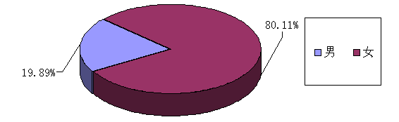
图1-2 2016届毕业生男女生人数比例

2、毕业生生源地
2016届毕业生中，福建省内生源848人，占生源总数的96.91%,四川省6人，占生源总数的0. 6%,江西省2人，占生源总数的0.22%,山东省2人，占生源总数的0.22%,重庆市2人, 占生源总数的0.22%。2016届毕业生生源地分布如图1-3所示。

图1-3 2016届毕业生生源地分布

二、毕业生就业率
就业率是反映大学生就业情况和社会对学校毕业生需求程度的重要指标和参考依据。根据相关统计，学院2016届毕业生的总体就业率为98.63%。其中签约人数391人，签约率为44.69%;升学33人，占3.77%;自主创业人数1人，占0.11%； 2016届分专业毕业生就业率情况表如表1-4所示。

系 别 | 专 业 | 学历层次 | 毕业生人数  （人） | 就业情况 |  | 签约情况
 |  |  |  | 就业人数 | 就业率 | 签约人数 | 签约率
艺  术  设  计  系 | 工程造价 | 专科 | 52 | 52 | 100.0% | 5 | 9.62%
艺  术  设  计  系 | 室内设计技术 | 专科 | 36 | 36 | 100.0% | 11 | 30.56%
艺  术  设  计  系 | 多媒体设计与制作 | 专科 | 74 | 73 | 98.65% | 34 | 45.95%
艺  术  设  计  系 | 服装设计 | 专科 | 31 | 29 | 93.55% | 15 | 48.39%
艺  术  设  计  系 | 艺术设计 | 专科 | 33 | 32 | 96.97% | 25 | 75.76%
艺  术  设  计  系 | 纺织服装类 | 专科 | 25 | 24 | 96.00% | 18 | 72.00%
国  际  商  务  管  理  系 | 商务英语 | 专科 | 45 | 45 | 100.0% | 17 | 37.72%
国  际  商  务  管  理  系 | 公共事务管理 | 专科 | 41 | 41 | 100.0% | 26 | 63.41%
国  际  商  务  管  理  系 | 会计电算化 | 专科 | 72 | 71 | 98.61% | 59 | 81.94%
国  际  商  务  管  理  系 | 国际经济与贸易 | 专科 | 74 | 74 | 100.0% | 14 | 18.92%
国  际  商  务  管  理  系 | 商务经纪与代理 | 专科 | 107 | 107 | 100.0% | 54 | 50.47%
文  化  教  育  系 | 应用英语 | 专科 | 88 | 88 | 100.0% | 34 | 38.64%
健  康  服  务  系 | 老年服务与管理 | 专科 | 3 | 3 | 100.0% | 2 | 66.67%
健  康  服  务  系 | 家政服务 | 专科 | 2 | 2 | 100.0% | 1 | 50.00%
健  康  服  务  系 | 食品营养与检测 | 专科 | 72 | 70 | 97.22% | 54 | 75.00%
旅  游  服  务  系 | 涉外旅游 | 专科 | 21 | 21 | 100% | 6 | 28.57
旅  游  服  务  系 | 酒店管理 | 专科 | 24 | 20 | 83.33% | 3 | 12.50%
旅  游  服  务  系 | 会展策划与管理 | 专科 | 14 | 14 | 100.0% | 2 | 14.29%
旅  游  服  务  系 | 旅游管理类 | 专科 | 61 | 60 | 98.36% | 11 | 18.03%
合 计 |  |  | 875 | 863 | 98.63% | 391 | 44.69%
图1-4 2016届分专业毕业生就业率情况表

三、毕业生去向及地域流向
1、毕业生总体去向分布
我校2016届毕业生就业的单位性质覆盖了机关、教育单位、医疗卫生单位、其它事业单位、国有企业、三资企业、城镇社区以及其他企业。其中其他企业居多，为715人，占81.71%;国有企事业单位 36人，占4.11%，具体情况如下图1-5所示。

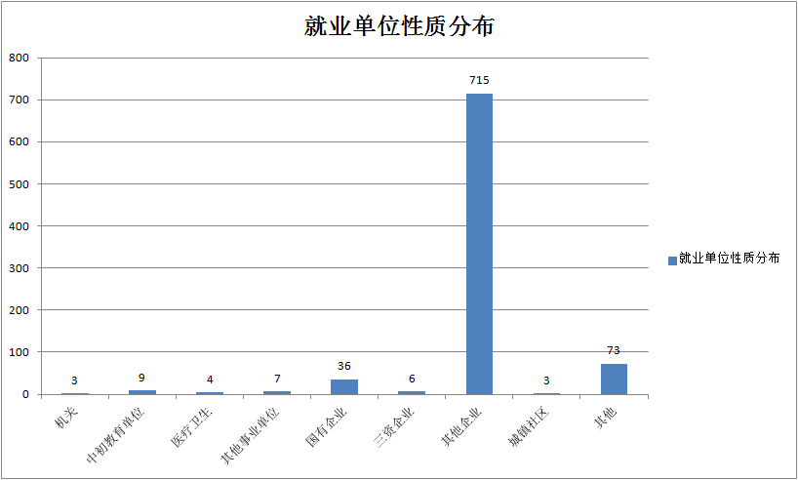
图1-5 毕业生就业单位性质汇总表

2、毕业生就业行业分布情况
按毕业生就业行业的性质分成19个类别，总体来看，2016届毕业生就业行业中排名前六名的分别为批发零售业、信息传输、建筑业、教育业和制造业。具体行业分类情况如表1-6所示。

行业 | 就业人数 | 比例
农、林、牧、渔业 | 14 | 1.60%
采矿业 | 1 | 0.11%
制造业 | 72 | 8.22%
电力、燃气及水的生产和供应业 | 5 | 0.57%
建筑业 | 111 | 12.68%
批发零售业 | 128 | 14.62%
交通运输、仓储和邮政业 | 11 | 1.25%
住宿和餐饮业 | 69 | 7.88%
金融业 | 66 | 7.54%
房地产业 | 29 | 3.31%
租赁和商务服务业 | 17 | 1.94%
科学研究和技术服务业 | 9 | 1.02%
水利、环境和公共设施管理业 | 6 | 0.68%
居民服务、维修和其他服务业 | 33 | 3.77%
教育 | 104 | 11.88%
卫生和社会工作 | 10 | 1.14%
文化、体育和娱乐业 | 47 | 5.37%
公共管理、社会保障和社会组织 | 12 | 1.37%
信息传输、计算机服务和软件业 | 113 | 12.91%

表1-6 毕业生就业行业分类汇总表

3、毕业生就业地域流向情况
毕业生就业主要集中在福州、厦门、泉州等省内沿海城市，其中福州市就业人数为512人，占58.51%;厦门市就业人数为224人，占25.60%，莆田市就业人数为37人，占4.22%，泉州市就业人数为29人，占3.31%，省内其它城市就业人数为50人，占5.71%。其它省、市23人，占2.62%，除外省生源毕业生回本省就业外到其它省份就业的人数较少。
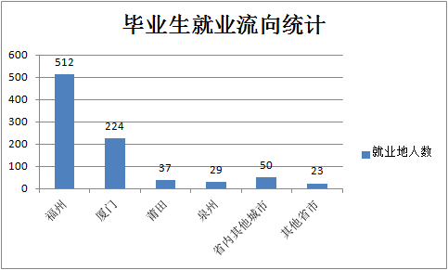
图1-7 毕业生就业区域分布情况

第二章 毕业生就业情况相关调查与分析
为了全面地分析研究2016届毕业生就业情况，采取分层抽样的方法，对2016届毕业生进行了问卷调查。调查内容主要包括：毕业生就业状况和对母校教育教学的评价等模块。调查从2016年9月持续到11月，共发放调查问卷500份，收回有共收回有效问卷422份，问卷有效回收率高达84.40%,适合进行进一步的相关就业情况分析。以下分别从2016届毕业生的薪酬情况、专业对口度、离职情况和就业满意度等方面展开调查，分析结果如下：
一、毕业生薪酬情况
薪酬水平是反映毕业生就业状况的关键指标之一。通过对收集回来的原始数据进行处理，筛选出那些已落实工作的毕业生，分析他们实习转正后的平均月收入情况，分析结果如下图所示。可以看出，平均月收入位于2500-3500元的毕业生最多，占83.14%,而低收入水平的毕（即2000元以下）较少，比例为1.16%。对于初次就业、且处于刚毕业学生而言，月薪2500元-3500元也是合理的工资待遇。

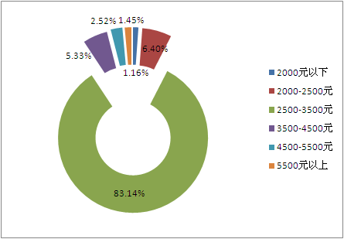
图2-1 毕业生薪酬待遇情况

二、毕业生专业对口率情况
毕业生的专业对口度，即专业与工作的关联度也是衡量一个毕业生就业质量的重要指标，高专业对口率代表毕业生驾驭工作时更加轻松与自信，继而影响到毕业生的工作满意度以及就业质量。下图所示，根据就业信息统计以及学生就业跟踪反馈数据，我院2016届毕业生专业对口率在63.66%，专业相关率20.45%，总体对口率84.11%。反映了学校在专业设置方面是非常科学有效的，学生掌握的知识技能也能很好的满足社会岗位需求。

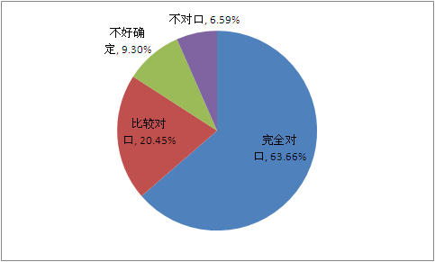
图2-2 毕业生专业对口率情况

三、毕业生对就业现状的满意度及评价
就业状况满意度是直接反映毕业生就业质量的一个重要指标，也是毕业生对自身综合评价的一个主要的主观指标。学生根据对往届毕业生就业状况的了解和自身对未来职业的理解，形成自已对未来职业的期望，如收入、福利、是否符合自己的兴趣爱好等，毕业生在自己求职及实习过程中，通过实际感受与期望相比较，形成自己对就业的满意度。根据问卷调查的统计结果，本校毕业生对当前工作的总体满意度较高。其中，5.34%的毕业生对当前工作表示“非常满意”， 76.68%的毕业生表示“满意”，认为“不满意”的比例仅为 17.98%。表明毕业生对目前的就业状况比较满意，说明学校的就业工作开展的很有成效。

图2-3 毕业生就业满意度评价

毕业生对于目前工作不满意的原因调查结果显示， “薪资福利偏低”和“觉得个人发展空间不够”是主要原因，比例分别是是 23.11%和14.42％；其次是“不适应单位的管理制度和文化”，所占比例为 13.39%；另外，选择“来自周边人群的压力”和“对工作团队不满意”的比例分别为 8.72%和 8.61%。

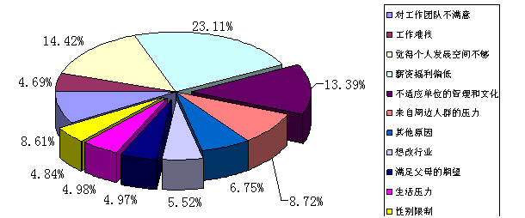
图2-4 毕业生对工作不满意愿意调查

五、用人单位对毕业生的满意度及评价
根据毕业生所在单位的单位性质采取分层抽样，2016年9月-12月，学院对用人单位进行就业追踪调查，348家用人单位认真填写问卷，客观反映了用人单位对毕业生的评价、对学院人才培养工作的评价等。同时在11月份校园招聘会上还对160家用人单位进行问卷调查，回收86家有效样本。被调研的86家用人单位分布于24个行业，被调研单位性质较多的是非公有制企业和三资企业，这与毕业生行业分布、单位性质分布大体符合。
综合问卷调查用人单位对毕业生的满意度，结果显示，用人单位对福建华南女子职业学院2016届毕业生总体满意度较高。具体情况见下图；其中对我校毕业生表示很满意比重最大，占总数的53%，比较满意的占37.5%,而表示一般和不满意的比例较低，仅为7.7%和1.3%,说明用人单位对我校16届毕业生评价较高，深受单位欢迎。
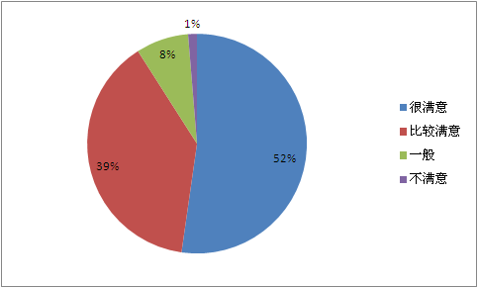
图2-5 用人单位对我校学生的满意度
用人单位普遍认为我校毕业生的综合素质较高。在十项素质能力调查中51.34%的用人单位认为我校毕业生的团队合作能力最优秀，46.67的用人单位认为我校毕业生的专业水平和技能较强，这是我校长期以来坚持培养应用型人才，坚持培养学生的综合素质的积极结果。

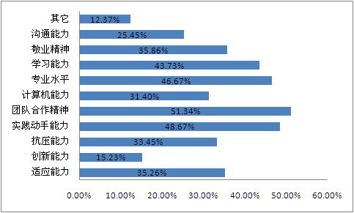
图2-6 用人单位对2016届毕业生优势能力评价

第三章 就业工作的主要做法
就业工作是高校人才培养的重要环节和衡量高校办学水平的重要指标。我校一贯高度重视就业工作，近年来，面向地方区域经济发展需求，深化教育教学改革，创新人才培养模式，完善就业工作体系，努力提升毕业生就业质量。针对2016届毕业生，就业工作主要做法如下：
一、“以学生为本”的工作理念在就业工作中得到体现
学校在就业指导、信息管理、职业辅导、课堂教学、困难帮扶及就业工作经费等方面，始终把学生利益放在首位，从细节中为学生做好服务，力争“让每一名学生满意就业”。 （一）招聘会和平台建设
在招聘工作中，一是将用人单位的情况与需求第一时间在全校宣传公布；二是招聘现场安排到位；三是在生活上尽可能为用人单位提供一切方便，对我校的情况解说到位；四是对学生的组织与教育上尽可能符合用人单位的招聘心理，保证用人单位尽可能满意而归。通过热情接待、周到服务与众多用人单位建立了良好的合作关系。同时，学校高度重视毕业生供需见面会，一方面加强与用人单位的联系，另一方面为全校毕业生提供大量的用人单位信息。每年在 11 月中下旬前后举办全校性的大型“毕业生与用人单位供需见面会”，通过信函、网络、网站、邮件发出 1000余份邀请函，动用大量人力物力、财力、电话，确保每次毕业生供需见面会的圆满成功。对校就业网进行升级改造，使学校就业网建设功能更齐全、模块设计更合理、信息量更大、信息更新更及时快捷，与多家就业网站建立良好的合作关系与友情链接，使我校的就业市场进一步得到延伸。采取近期招聘信息置顶、近期招聘专场信息提前列表公告、在学生微信群、QQ 群转发等手段，扩大就业信息量，确保就业公告与招聘信息在学生中迅速流通顺畅
二、 加强就业创业指导，助推毕业生就业创业
1、学院以“就业”为导向，将就业创业指导课程列入正式的教学计划，作为必修课，并付实施。就业创业指导课程贯穿于大学教育的全过程。
2、积极开展各类就业创业指导讲座，提升毕业生就业创业能力。2016年9至12月学院毕业生就业指导中心邀请了就业指导专家来校开展了求职择业的准备、简历撰写、面试技巧、职场礼仪、就业市场分析、创业择业观等就业创业指导讲座；
三、就业帮扶与推荐
1、 举办各种类型招聘会，促进毕业生充分就业。面向就业帮扶与推荐对就业困难的毕业生群体给予高度关注与关怀，在各教学分院的就业工作中要求毕业实习指导老师、毕业班班主任及毕业设计指导老师参与毕业生职业与就业指导，把毕业生职业与就业指导工作落到实处，各学院均有相应的就业指导计划与一对一帮扶措施，并在政策、经费上给予一定的支持，形成各级重视、全员参与的良好的就业工作运行机制，极大的提升毕业生的就业能力。同时，每年对就业困难的毕业生群体进行摸底建库，对特贫困毕业生上报省市人社局寻求政府帮扶，对部分农村学生、能力较差学生、就业较冷门专业等就业有困难的学生，校就业指导中心将组织召开专题座谈会，指导困难的学生进行心态调整，如何谋职，听取他们的就业意愿和诉求，一是为他们广辟就业渠道，二是联系教学院校领导挂帅采用一对一帮扶，三是校就业指导中心根据他们的就业意愿和诉求直接对用人单位进行就业对口推荐，确保他们的就业能顺利进行。
四、学院特色与创新
1、在提升竞争力上做文章，创新女性人才培养模式俗话说：“打铁还需自身硬”。破解女大学生就业难题，最根本在于提升学生自身的就业竞争力。为此，学校根据经济社会发展需求和自身办学优势。首先，建设专业品牌学科，培养高素质女性人才，服务于第三产业的发展和区域社会经济的变迁，实现差异化竞争。其次培养学生质修养和自立自强精神。第三，注重实践教学，强化实践能力。第四，学校重视校园文化，以“自强、开拓、勤朴、奉献”的校训精神为统领，突出阳光型、创新型校园文化建设，促进学生身心健康全面发展。
2、在拓宽渠道上做文章，打造就业工作一条龙品牌“酒香也怕巷子深”已成为企业的共识和市场的法则。学校就业工作谋划和布局从新生入学时开始。一是推进就业指导，开设《大学生职业规划》的课程，引导学生从入学起便进行职业生涯规划。二是将组建女大学生就业创业协会，给学生提供充足的实践机会，在校内建立了创业孵化基地——女大学生创业工作室，通过多种形式对全校学生开展职业、就业与创业“三业”教育。
3、在借鉴交流上做文章，形成全社会关爱女生氛围古语说：“法乎其上，得乎其中；法乎其中，仅得其下。”“它山之石，可以攻玉。”在大学生就业难和女性就业难的双重现实背景下，女大学生就业工作必须着眼于高处，着手于细处。积极加强同国内外著名女子高校的交流与合作，借鉴国内外女子普通高校在人才培养、校园文化建设及学生管理方面的宝贵经验，共同探寻女性人才培养的新模式。

第四章 工作展望
2016年，学院将进一步贯彻落实党的十八大提出的“要做好以高校毕业生为重点的青年就业工作，推动实现更高质量的就业”工作会议精神，充分发挥高校毕业生就业工作在高等教育“创新强校工程”中的基础作用和引导功能，以提高就业质量和就业满意度作为就业工作的目标。具体工作设想有以下几方面内容：
一、完善就业工作制度，实现就业工作规范化管理。
根据省、市毕业生就业主管部门相关文件精神，并结合我院实际，进一步修订学院相关就业工作制度，实现就业工作规范化管理。
二、加强就业指导队伍建设，切实提高就业服务质量。
按照“专业化、专家化、职业化”要求，积极探索开展个性化就业指导，满足学生日益增长的就业指导需求，建立一支水平较高、作风优良、相对稳定的就业指导工作队伍。
三、提高就业指导质量，引导毕业生树立科学的择业观。
1、对学生进行时事政策教育，使学生树立正确的成才观。通过现阶段的就业形势分析，帮助学生树立正确的就业观，明确学习目的，激发学习主动性，理性规划大学生活，加强学生素质教育，使学生有意识地进行职业规划设计。
2、加强对学生进行求职技巧的日常指导。通过模拟招聘大赛、精英训练营等系列活动加强求职技巧的培养。同时，多组织学生到人才市场观摩，参与才人招聘。认清形势，体验求职。
3、加强毕业生创业指导，对有创业意向的学生进行系统的创业培训。积极宣传往届毕业生自主创业典范，激发学生自主创业意识，培养学生创业技能和创新能力。
4、对就业困难学生的就业问题，组织就业工作人员有针对性的对其进行指导和推荐，鼓励专业教师对学生进行一对一就业推荐。
四、加强信息化建设，为学生提供“一站式”的就业服务。
信息化是高校毕业生就业工作的助推器，是高效率、高质量做好毕业生就业工作的重要手段。一要完善就业信息网站建设。要充分发挥校园招聘市场主渠道作用，确保招聘活动场次和岗位数量进一步增长。二要完善网上就业指导和就业服务功能。要积极开通网上办事平台和测评培训服务等功能，提高就业服务的实效性。同时，要大力推行网络招聘、视频招聘，为毕业生和用人单位提供更快捷、更便利的服务，降低毕业生求职成本和用人单位招聘成本，为企业与学生提供“一站式”服务。
五、积极探索，搭建形式多样的毕业生供需见面服务平台。
在原有的供需见面会基础上，加强与政府、企业、行业协会的合作交流，开辟毕业生到战略性新兴产业、高新技术产业、现代服务业等领域就业的新渠道，积极开展专业性、行业性专场供需见面活动。同时，积极探索企业合作新模式，创新网络招聘形式，尝试与人才网合作举办网上招聘会，为毕业生进行“双向选择”搭建更加高效的平台。
六、积极开展创新创业教育，培养学生创新精神。
大学生是最具创新、创业潜力的群体之一，现阶段开展创新创业教育意义重大。我院把大学生创新创业教育工作作为提高高等教育质量的一个重要突破口，通过积极探索、努力挖掘，与企业进行深度合作，逐步建立创业教育孵化基地。进一步培养大学生创业精神和创业意识，提升大学生创业竞争力，提高就业质量和就业满意度。
七、广泛开展形式多样的学生活动，进一步提高学生就业竞争力。
随着高校毕业生自主意识逐步增强，就业指导载体需要不断拓宽。高校校园活动以活动丰富、形式多样，易于被学生接受，以活动为载体进行就业指导，可以很好的发挥校园活动的隐性渗透优势，增强就业指导的实践性和实效性。我院以校园活动为抓手，通过“学生带动学生”的方式，加大学生参与的热情。
八、健全就业反馈机制，促进高等教育教学改革。
毕业生就业质量是高等学校教育教学水平和人才培养质量的重要反映，做好毕业生就业质量统计分析对深化高等教育改革有重要的促进作用。我院将响应省教育厅号召，认真编制高校毕业生就业质量报告，建立健全毕业生就业状况跟踪、监测机制，把就业统计数据的真实性和准确性作为就业质量年度报告的“生命线”，努力实现我院毕业生更充分更高质量的就业。
2017年毕业生就业工作受当前就业环境影响，任务艰巨，责任重大。学院将以稳定毕业生就业率、高质量就业作为工作目标，扎实做好各项工作，不断提升就业工作服务质量与效率，使我院毕业生就业创业工作再上新台阶。

